2023213Z6L2

例2　(2023·北京市第四十四中学高二期中)一列沿*x*轴传播的简谐横波，*t*＝0时刻的波形图如图甲所示。图乙表示*x*＝1.0 m处的质点的振动图像，则

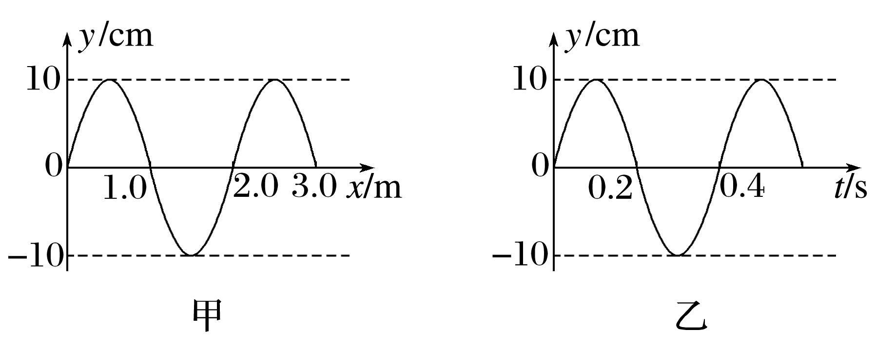

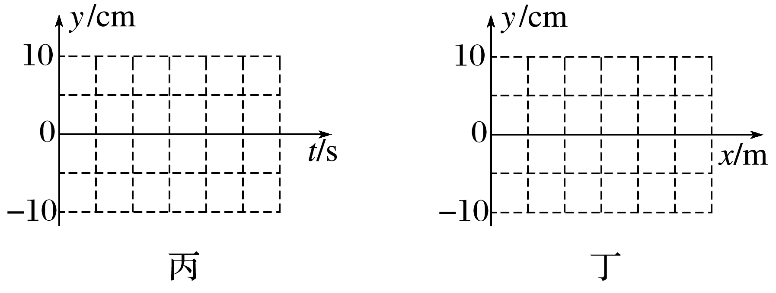

(1)求简谐横波传播速度的大小；

(2)在图丙中画出平衡位置为*x*＝2.0 m处质点的振动图像(从*t*＝0时刻开始计时，至少画出一个周期)；

(3)在图丁中画出简谐横波*t*＝0.3 s时的波形图(至少画出一个波长)。